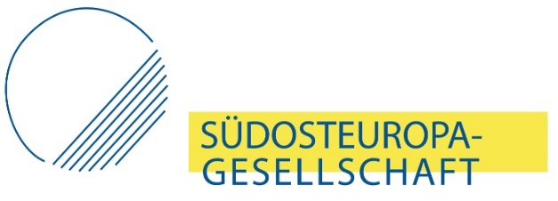

Südosteuropa-Gesellschaft e.V. Europa-Union München e.V.

Wir laden Sie herzlich ein zu einem Online-Expertengespräch zum Thema:

Wie weiter mit der EU-Erweiterung? Wege aus der Sackgasse

Die Erweiterungspolitik der Europäischen Union stand über Jahre für das Versprechen, liberale Demokratie und Marktwirtschaft in die ehemals kommunistisch regierten Länder Ostmitteleuropas und Südosteuropas zu bringen. Seit dem Beitritt Kroatiens im Jahr 2013 ist aber keines der sechs verbliebenen Länder mit (versprochenem) Kandidatenstatus (Albanien, Bosnien und Herzegowina, Kosovo, Montenegro, Nordmazedonien, Serbien) einem EU-Beitritt nahegekommen. Der Beitrittsprozess steckt in der Sackgasse: Viele Westbalkan-Staaten werden zunehmend autoritärer regiert und verfehlen damit das notwendige Demokratie-Kriterium. Einige Mitgliedstaaten messen dem Erweiterungsprozess wiederum nur noch geringe Priorität bei, so dass auch die wenigen engagierten Regierungen in der Region frustriert werden. Der vorläufige Tiefpunkt dieser Entwicklung wurde im letzten Jahr erreicht, als die pro-europäische Regierung in Nordmazedonien ihren Rücktritt erklärte, nachdem ihr eine Eröffnung von Beitrittsverhandlungen trotz erfolgreicher Beilegung des Namensstreits mit Griechenland verwehrt worden war. Angesichts des verstärkten Engagements Russlands und vor allem auch Chinas in der Region scheint eine solche Politik weder den Aussichten auf Demokratisierung in der Region noch den strategischen Interessen der EU gerecht zu werden.

Wie kann der Erweiterungsprozess wieder in die Erfolgsspur kommen? Welche Chancen und Herausforderungen ergeben sich angesichts der aktuellen Covid 19-Pandemie für die Erweiterungspolitik? Warum ist die Erweiterung immer noch wichtig? Welches Interesse haben die EU und vor allem auch Deutschland an der Aufnahme der Westbalkan-Staaten in die EU?

Es diskutieren aus Politik, den Medien und der Wirtschaft:
Anja Quiring, Regionaldirektorin Südosteuropa, Ost-Ausschuss – Osteuropaverein der Deutschen Wirtschaft e.V., Berlin
Manuel Sarrazin, MdB, Mitglied im Auswärtigen Ausschuss und dem Ausschuss für die Angelegenheiten der Europäischen Union, Bündnis90/Die Grünen
Keno Verseck, Freier Journalist und Autor, Spiegel, Berlin

Moderation: Christian Hagemann, Stellv. Geschäftsführer der Südosteuropa-Gesellschaft.

Termin: Mittwoch, der 27.05.2020, 18.00 Uhr – 19.30 Uhr

Die Veranstaltung ist Teil des Münchener Europa-Mai, der gemeinsam von der Landes-hauptstadt München, den Münchner Verbindungsbüros des Europäischen Parlaments, der Europäischen Kommission und der Europa Union München organisiert wird.

Anmeldung: https://www.sogde.org/veranstaltung/wie-weiter-mit-der-eu-erweiterung-wege-aus-der-sackgasse/#more-5251

